Действия при информации о готовящемся взрыве

При получении информации о готовящемся взрыве помните о том, что человек, сообщающий об угрозе взрыва взрывного устройства, является наилучшим источником информации об этом устройстве. Поэтому с ним целесообразно вести переговоры следующим образом:
старайтесь удержать злоумышленника на линии как можно дольше; с этой целью попросите его (ее) повторить сообщение и запишите на листе (или магнитофоне) каждое сказанное злоумышленником слово;
если позвонивший не называет точное место закладки бомбы, силу заряда, устройство механизма и время ее взрыва, спросите об этом его сами;
сообщите ему, что в здании, куда заложена бомба, находится много людей и ее взрыв может привести к многочисленным жертвам;
особое внимание уделяйте при телефонном разговоре фоновым шумам, например, звуку проезжающих машин, музыке или любым другим звукам, которые могли бы помочь определить место, откуда был сделан звонок;
внимательно вслушивайтесь в оттенки голоса звонящего (женский, мужской), его тон (спокойный, возбужденный), акцент, речевые особенности;
ни в коем случае не кладите трубку телефона на рычаг, а положите ее рядом с телефоном! По любому другому телефону (не параллельному) оповестите о полученном сообщении оперативного дежурного УМВД (телефон 02, 112, 911), назовите № телефона, по которому поступило сообщение, и действуйте по его указанию;
одновременно уведомите о происшествии руководство, службу безопасности (охрану) учреждения, пожарную Службу (телефон 01).
Если сообщение об угрозе взрыва бомбы было сделано письменно, обязательно сохраните все материалы (конверт, упаковку, контейнер). При этом нужно сделать все необходимое, чтобы сохранить возможные улики (отпечатки пальцев, почерк или машинописный текст, сорт бумаги, почтовые штемпеля). В последствии все это поможет найти и идентифицировать автора послания. Телефоны, по которым необходимо сообщать все сведения о подозрительных предметах и действиях – 02, 112, 911.

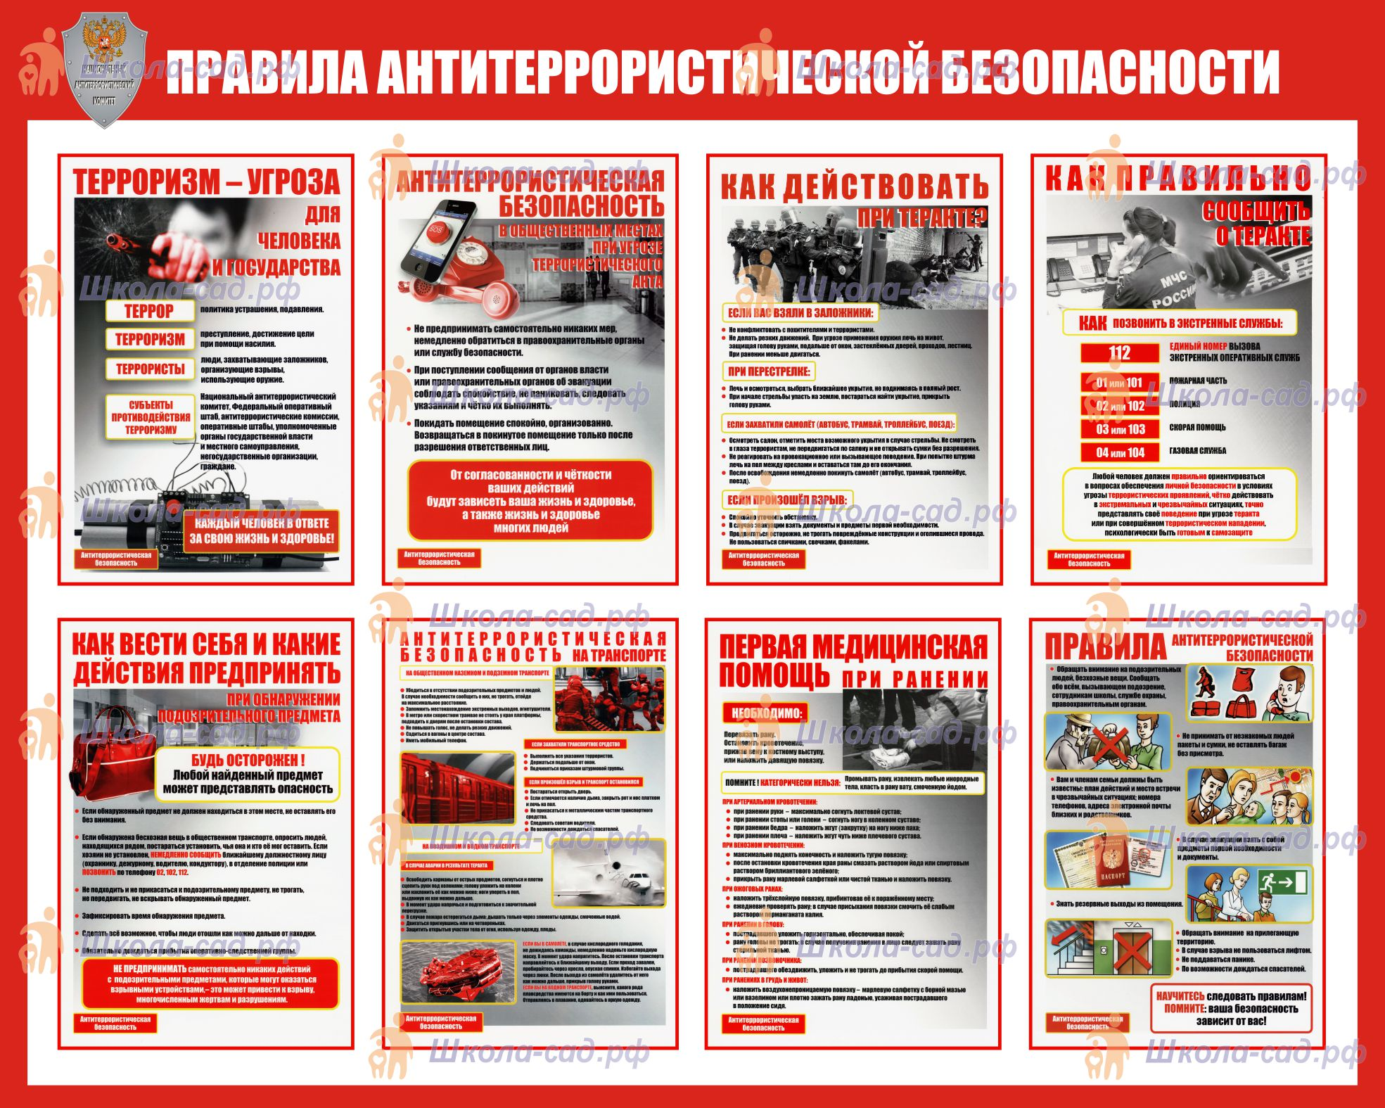

Уголовная ответственность за совершение противоправных деяний

Ст.207 УК России. "Заведомо ложное сообщение об акте терроризма".

1. Заведомо ложное сообщение о готовящихся взрыве, поджоге или иных действиях, создающих опасность гибели людей, причинения значительного имущественного ущерба либо наступления иных общественно опасных последствий, совершенное из хулиганских побуждений, -
наказывается штрафом в размере от двухсот тысяч до пятисот тысяч рублей или в размере заработной платы или иного дохода осужденного за период от одного года до восемнадцати месяцев, либо ограничением свободы на срок до трех лет, либо принудительными работами на срок от двух до трех лет.
2. Деяние, предусмотренное частью первой настоящей статьи, совершенное в отношении объектов социальной инфраструктуры либо повлекшее причинение крупного ущерба, -
наказывается штрафом в размере от пятисот тысяч до семисот тысяч рублей или в размере заработной платы или иного дохода осужденного за период от одного года до двух лет либо лишением свободы на срок от трех до пяти лет.
3. Заведомо ложное сообщение о готовящихся взрыве, поджоге или иных действиях, создающих опасность гибели людей, причинения значительного имущественного ущерба либо наступления иных общественно опасных последствий в целях дестабилизации деятельности органов власти,
-наказывается штрафом в размере от семисот тысяч до одного миллиона рублей или в размере заработной платы или иного дохода осужденного за период от одного года до трех лет либо лишением свободы на срок от шести до восьми лет.
4. Деяния, предусмотренные частями первой, второй или третьей настоящей статьи, повлекшие по неосторожности смерть человека или иные тяжкие последствия, -
наказываются штрафом в размере от одного миллиона пятисот тысяч до двух миллионов рублей или в размере заработной платы или иного дохода осужденного за период от двух до трех лет либо лишением свободы на срок от восьми до десяти лет.
Примечания. 1. Крупным ущербом в настоящей статье признается ущерб, сумма которого превышает один миллион рублей.
2. Под объектами социальной инфраструктуры в настоящей статье понимаются организации систем здравоохранения, образования, дошкольного воспитания, предприятия и организации, связанные с отдыхом и досугом, сферы услуг, пассажирского транспорта, спортивно-оздоровительные учреждения, система учреждений, оказывающих услуги правового и финансово-кредитного характера, а также иные объекты социальной инфраструктуры Заведомо ложное сообщение о готовящемся взрыве, поджоге и иных действиях, создающих опасность гибели людей, причинения значительного имущественного ущерба либо наступления иных общественно опасных последствий - наказывается штрафом в размере от двухсот до пятисот минимальных размеров оплаты труда или в размере заработной платы или иного дохода осужденного за период от двух до пяти месяцев, либо исправительными работами на срок от 1 года до 2 лет, либо арестом на срок от 3 до 6 месяцев, либо лишением свободы на срок до 3 лет.

Поведение в чрезвычайных ситуациях, вызванных действиями террористов.
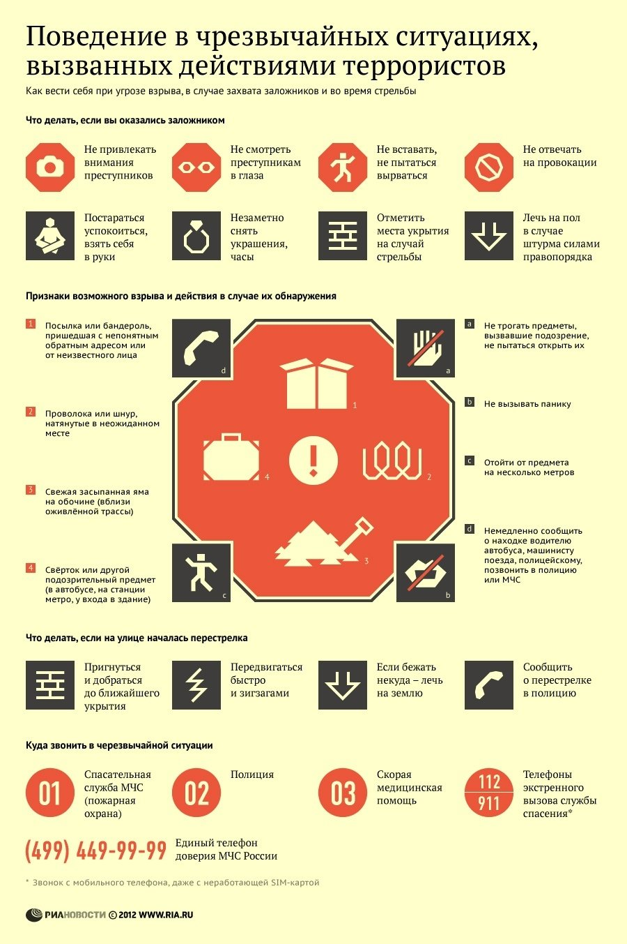
Что нужно делать, если вдруг оказался в заложниках?

К сожалению, никто из нас не защищен от ситуации, когда мы можем оказаться в заложниках у террористов. На данный момент подробных рекомендаций и требований к тому, как вести себя, если ты оказался в заложниках пока не разработано. Но общие рекомендации дать можно. В случае если вы оказались в заложниках необходимо обратить внимание на следующие моменты:

Если вдруг вы оказались захваченными

Нужно настроиться на то, что моментально вас никто не освободит. Нужно психологически настроить себя на длительное пребывание рядом с террористами. При этом необходимо твердо знать, что в конечном итоге вы обязательно будете освобождены. Необходимо также помнить, что для сотрудников спецназа на первом месте стоит жизнь заложников, а не их собственная жизнь. Находясь рядом с террористами, необходимо установить с ними общий психологический контакт. Не обязательно нужно с ними разговаривать. Но не в коем случае не нужно кричать, высказывать свое возмущение, громко плакать, потому что очень часто террористы находятся под воздействием наркотических средств и в целом очень возбуждены. Поэтому плач и крики действуют на них крайне негативно и вызывают в них лишнюю агрессию. Необходимо настроить себя на то, что достаточно продолжительное время вы будете лишены пищи, воды и возможно движения. Поэтому нужно экономить силы. Если воздуха в помещении мало, необходимо меньше двигаться, чтобы экономнее расходовать кислород. Если вам запрещают передвигаться по зданию, необходимо делать нехитрые физические упражнения. Просто напрягать мышцы рук, ног, спины ? то есть необходимо заставлять себя двигаться. Кроме этого необходимо заставлять работать свой головной мозг, чтобы не замкнуться в себе и не потерять психологический контроль. Вспоминайте содержание книг, решайте математические задачи, если кто-нибудь знает молитвы, может молиться.
При этом необходимо твердо знать, что с террористами ведутся переговоры и, в конечном итоге, вы обязательно будете освобождены.

ОТДЕЛЬНЫЕ ПОЖЕЛАНИЯ

Если вы оказались в заложниках, старайтесь фиксировать все события, которые сопровождают захват. Запомните о чем переговариваются террористы между собой, как выглядят, кто у них лидер, какие их планы, какое у них распределение ролей. Данная информация в дальнейшем будет очень важна для нас. Часто террористы пытаются скрыться, поэтому они переодеваются в одежду заложников, пытаясь сохранить свои жизни.

Если на человека повесили бомбу, какие знаки нужно подавать?

Специально установленных знаков нет, но в любом случае если на вас находится бомба, если вы прикованы наручниками, нужно без паники голосом или движением руки дать понять об этом сотрудникам спецслужб. При планировании спецопераций мы осуществляем контроль мест содержания. Поэтому если вы регулярно будете повторять. "На мне бомба, на мне бомба...", то те кому надо, это услышат.

Что делать, если террорист пытаясь спасти свою жизнь, приставил тебе пистолет к виску?
Только одно, выполнять требования террориста и ждать когда вас освободят. Ваша главная цель - спасти собственную жизнь.

Что делать, если в помещение, где находятся заложники и террористы попала газовая шашка?

Упасть на пол. Если есть какая-нибудь влажная ткать, накрыть ею лицо, чтобы было легче дышать. Если нет воды, то воспользуйтесь собственной мочой.

Что делать, если ты оказался под завалом?
Если вдруг произошел несанкционированный взрыв, и вы оказались засыпанными, необходимо определить свободное место, в которое вы могли бы переместиться. По возможности, если под рукой есть обломки стола, парты, постараться укрепить то, что над вами находится. И ждать. Не нужно предпринимать попыток самостоятельно выбраться из под завала. Разбор завалов по общему правилу у нас производится сверху-вниз. Каждый час устанавливается минута молчания. Когда перестали работать различные механизмы, необходимо громко кричать, заявлять о себе.

Что делать после освобождения?
Вам надо обязательно обозначиться. Связаться с сотрудниками специальных служб, которые проводили операцию по освобождению. Они помогут вам передать имеющуюся у вас информацию по назначению и в дальнейшей пройти курс медицинской реабилитации. (Люди, оказавшиеся в заложниках, испытывают последствия посттравматического синдрома. Помощь специалистов для таких людей просто необходима).

Справочно:

Статья 205 УК РФ. Террористический акт

1. Совершение взрыва, поджога или иных действий, устрашающих население и создающих опасность гибели человека, причинения значительного имущественного ущерба либо наступления иных тяжких последствий, в целях воздействия на принятие решения органами власти или международными организациями, а также угроза совершения указанных действий в тех же целях -
наказываются лишением свободы на срок от восьми до пятнадцати лет.
2. Те же деяния:
а) совершенные группой лиц по предварительному сговору или организованной группой;
б) повлекшие по неосторожности смерть человека;
в) повлекшие причинение значительного имущественного ущерба либо наступление иных тяжких последствий, -
наказываются лишением свободы на срок от десяти до двадцати лет с ограничением свободы на срок от одного года до двух лет.
3. Деяния, предусмотренные частями первой или второй настоящей статьи, если они:
а) сопряжены с посягательством на объекты использования атомной энергии либо с использованием ядерных материалов, радиоактивных веществ или источников радиоактивного излучения либо ядовитых, отравляющих, токсичных, опасных химических или биологических веществ;
б) повлекли умышленное причинение смерти человеку, -
наказываются лишением свободы на срок от пятнадцати до двадцати лет с ограничением свободы на срок от одного года до двух лет или пожизненным лишением свободы.
Примечание. Лицо, участвовавшее в подготовке террористического акта, освобождается от уголовной ответственности, если оно своевременным предупреждением органов власти или иным способом способствовало предотвращению осуществления террористического акта и если в действиях этого лица не содержится иного состава преступления.
Действия населения и должностных лиц при угрозе террористического акта
1. При обнаружении предмета, похожего на взрывное устройство
а) Предупредительные меры (меры профилактики):
- ужесточить режим пропуска на территорию организации (в т.ч. путем установки систем аудио- и видео-наблюдения и сигнализации);
- ежедневно осуществлять обход и осмотр территории и помещений с целью обнаружения подозрительных предметов;
- тщательно проверять поступающее имущество, товары, оборудование по количеству предметов, состоянию упаковки и т.д.;
- проводить тщательный подбор сотрудников, особенно в подразделения охраны и безопасности, обслуживающего персонала (дежурных, ремонтников, уборщиков и др.);
- разработать план эвакуации посетителей, персонала и пострадавших;
- подготовить средства оповещения посетителей;
- определить (уточнить) задачи местной охраны или службы безопасности объекта при эвакуации;
- обеспечить служащих охраны или службы безопасности объекта портативной радиоаппаратурой для вызова резерва и правоохранительных органов;
- четко определить функции администрации при сдаче помещений (территорий) в аренду другим организациям на проверку состояния сдаваемых помещений и номенклатуры складируемых товаров по усмотрению администрации объекта;
- организовать подготовку сотрудников организации совместно с правоохранительными органами путем практических занятий по действиям в условиях проявления терроризма;
- организовать места парковки автомобилей не ближе 100 м от мест скопления людей;
- подготовить необходимое количество планов осмотра объекта, в которых указать пожароопасные места, порядок и сроки контрольных проверок мест временного складирования, контейнеров-мусоросборников, урн и т.п.;
- освободить от лишних предметов служебные помещения, лестничные клетки, помещения, где расположены технические установки;
- обеспечить регулярное удаление из здания отходов, освободить территорию от строительных лесов и металлического мусора;
- контейнеры-мусоросборники по возможности установить за пределами зданий объекта;
- довести до всего персонала организации номера телефонов, по которым необходимо поставить в известность определенные органы при обнаружении подозрительных предметов или признаков угрозы проведения террористического акта;
б) Действия при обнаружении предмета, похожего на взрывное устройство (ВУ):
Признаки, которые могут указывать на наличие ВУ:
- наличие на обнаруженном предмете проводов, веревок, изоленты;
- подозрительные звуки, щелчки, тиканье часов, издаваемые предметом;
- от предмета исходит характерный запах миндаля или другой необычный запах.
Причины, служащие поводом для опасения:
- нахождение подозрительных лиц до обнаружения этого предмета
- угрозы лично, по телефону или в почтовых отправлениях.
Действия:
1. Не трогать, не подходить, не передвигать обнаруженный подозрительный предмет! Не курить, воздержаться от использования средств радиосвязи, в т.ч. и мобильных, вблизи данного предмета.
2. Немедленно сообщить об обнаружении подозрительного предмета в правоохранительные органы по указанным телефонам.
3. Зафиксировать время и место обнаружения.
4. Освободить от людей опасную зону в радиусе не менее 100 м.
5. По возможности обеспечить охрану подозрительного предмета и опасной зоны.
6. Необходимо обеспечить (помочь обеспечить) организованную эвакуацию людей с территории, прилегающей к опасной зоне.
7. Дождаться прибытия представителей правоохранительных органов, указать место расположения подозрительного предмета, время и обстоятельства его обнаружения.
8. Далее действовать по указанию представителей правоохранительных органов.
9. Не сообщать об угрозе взрыва никому, кроме тех, кому необходимо знать о случившемся, чтобы не создавать панику.
10. Выделить необходимое количество персонала для осуществления осмотра объекта и проинструктировать его о правилах поведения (на что обращать внимание и как действовать при обнаружении опасных предметов или опасностей).
11. Проинструктировать персонал объекта о том, что запрещается принимать на хранение от посторонних лиц какие-либо предметы и вещи.
12. Быть готовым описать внешний вид предмета, похожего на взрывное устройство.
Предмет может иметь любой вид: сумка, сверток, пакет и т.п., находящиеся бесхозно в месте возможного присутствия большого количества людей, вблизи взрыво- и пожароопасных мест, расположения различного рода коммуникаций. Также по своему внешнему виду он может быть похож на взрывное устройство (граната, мина, снаряд и т.п.); могут торчать проводки, веревочки, изоляционная лента, скотч; возможно тиканье часового механизма, механическое жужжание, другие звуки; иметь запах миндаля или другой незнакомый запах.
При охране подозрительного предмета нужно находиться по возможности за предметами, обеспечивающими защиту (угол здания, колонна, толстое дерево, автомашина и т.д.) и вести наблюдение.
2. При поступлении угрозы террористического акта по телефону
а) Предупредительные меры (меры профилактики):
- инструктировать персонал о порядке приема телефонных сообщений с угрозами террористического акта.
После сообщения по телефону об угрозе взрыва, о наличии взрывного устройства не вдаваться в панику. Быть выдержанными и вежливыми, не прерывать говорящего. При наличии магнитофона надо поднести его к телефону, записать разговор. Постараться сразу дать знать об этой угрозе своему коллеге, по возможности одновременно с разговором он должен по другому аппарату сообщить оперативному дежурному милиции и дежурном по отделению ФСБ о поступившей угрозе и номер телефона, по которому позвонил предполагаемый террорист.
При поступлении угрозы по телефону необходимо действовать в соответствии с «Порядком приема телефонного сообщения с угрозами террористического характера»;
- своевременно оснащать телефоны организации устройствами АОН и звукозаписью телефонного сообщения.
б) Действия при получении телефонного сообщения:
-реагировать на каждый поступивший телефонный звонок;
-сообщить в правоохранительные органы о поступившем телефонном звонке;
-при необходимости эвакуировать людей согласно плану эвакуации;
-обеспечить беспрепятственную работу оперативно-следственной группы, кинологов и т.д.;
-обеспечить немедленную передачу полученной по телефону информации в правоохранительные органы и руководителю организации.
Примерный алгоритм действий при принятии сообщения об угрозе взрыва
Будьте спокойны, вежливы, не перебивайте говорящего. Включите магнитофон (если он подключен к телефону). Сошлитесь на некачественную работу аппарата, чтобы полностью записать разговор.
Не вешайте телефонную трубку по окончании разговора.
Примерные вопросы:
1. Когда может быть проведен взрыв?
2. Где заложено взрывное устройство?
3. Что оно из себя представляет?
4. Как оно выглядит внешне?
5. Есть ли еще где-нибудь взрывное устройство?
6. Для чего заложено взрывное устройство?
7. Каковы ваши требования?
8. Вы один или с вами есть еще кто-либо?
3. При поступлении угрозы террористического акта в письменном виде.
Угрозы в письменной форме могут поступить в организацию, как по почтовому каналу, так и в результате обнаружения различного рода анонимных материалов - записки, надписи, информация, записанная на дискете и др.
При этом необходимо четкое соблюдение персоналом организации правил обращения с анонимными материалами.
Предупредительные меры (меры профилактики):
- тщательный просмотр в экспедиции и секретариате (секретарями) всей поступающей письменной продукции, прослушивание магнитных лент, просмотр дискет;
- особое внимание необходимо обращать на бандероли, посылки, крупные упаковки, футляры-упаковки и т.п., в т.ч. и рекламные проспекты.
Цель проверки – не пропустить возможное сообщение об угрозе террористического акта.
4. При захвате террористами заложников.
а) Предупредительные меры (меры профилактики).
Данные меры носят общий характер и направлены на повышение бдительности, строгий режим пропуска, установление систем наблюдения и сигнализации различного назначения.
Кроме этого, персонал организации должен быть проинструктирован и обучен действиям в подобных ситуациях. Все это поможет в какой-то степени снизить вероятность захвата заложников на территории и в расположении организации.
б) Действия при захвате заложников:
- о случившемся немедленно сообщить в нужную инстанцию и руководителю организации по указанным выше телефонам;
- по своей инициативе в переговоры с террористами не вступать;
-при необходимости выполнять требования захватчиков, если это не связано с причинением ущерба жизни и здоровью людей, не противоречить террористам, не рисковать жизнью окружающих и своей собственной;
- не провоцировать действия, могущие повлечь за собой применение террористами оружия;
- обеспечить беспрепятственный переезд (проход) к месту происшествия сотрудников соответствующих органов силовых структур;
- с прибытием бойцов специальных подразделений ФСБ и МВД подробно ответить на вопросы их командиров и обеспечить их работу.

